

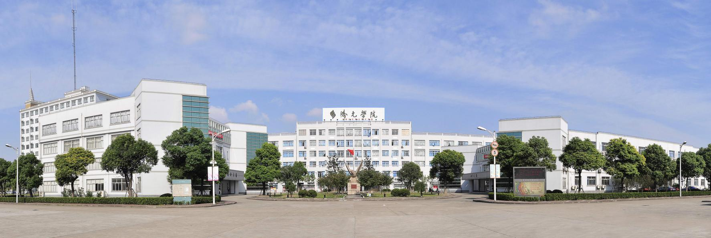

|  |  |  |  |
| --- | --- | --- | --- |
|  | 毕业实践成果 |  |  |
| 成果形式 | 毕业设计**□** 实践报告**□** 毕业报告**□** |
| 题 目 |  |
|  |  |
| 系 别 | 建筑系 |
| 专业班级 | 18建筑设计X班 |
| 姓 名 |  |
| 学 号 |  |
| 指导教师 |  |
|  |  |

起讫日期：2021年7月 1日至2022年4月30日

格式要求：

（1）标题-----小三 黑体（文中标题都按此格式）；

（2）摘要----小四宋体 行距1.5倍；

（3）关键词----小四黑体 粗体字；

（4）目的和意义----小四宋体 行距1.5倍；

（5）正文-----小四宋体 行距1.5倍；

（6）总结-----小四宋体 行距1.5倍；

（7）文献-----五号黑体 行距1.5倍。

5000字、图文并茂